ΑΣΦΑΛΕΙΑ ΣΤΟ ΔΙΑΔΙΚΤΥΟ
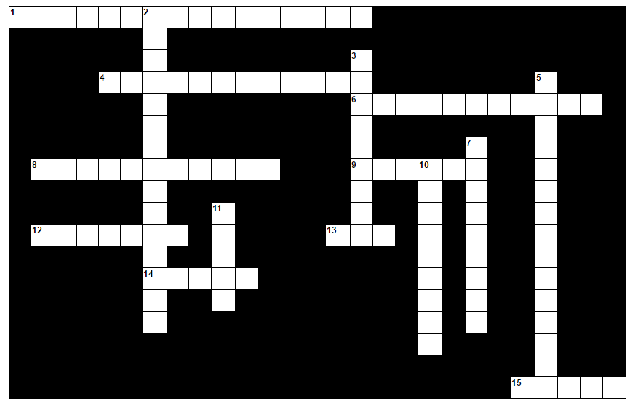
Οριζόντια:
- ΠΡΟΣΤΑΤΕΥΕΙ ΤΟΝ ΥΠΟΛΟΓΙΣΤΗ ΑΠΟ ΤΟΥΣ ΚΡΑΚΕΡΣ (δύο λέξεις)
4. ΛΕΓΟΝΤΑΙ ΕΤΣΙ ΟΙ ΦΙΛΟΙ ΤΟΥ ΔΙΑΔΙΚΤΥΟΥ
6. ΤΟ ΠΡΟΓΡΑΜΜΑ ΠΟΥ ΔΙΩΧΝΕΙ ΤΟΥΣ ΙΟΥΣ
8. ΔΕΝ ΕΙΝΑΙ ΚΑΛΟ ΝΑ ΤΙΣ ΔΗΜΟΣΙΕΥΟΥΜΕ
9. ΚΑΝΕΙ Ο,ΤΙ ΚΑΙ Ο ΧΑΚΕΡ, ΑΛΛΑ Ο ΔΙΚΟΣ ΤΟΥ ΣΚΟΠΟΣ ΕΙΝΑΙ ΚΑΚΟΣ
12. ΕΞΑΡΤΗΣΗ ΑΠΟ ΤΟ ΔΙΑΔΙΚΤΥΟ
13. ΕΙΝΑΙ ΕΝΑ ΠΡΟΓΡΑΜΜΑ ΠΟΥ ΜΠΑΙΝΕΙ ΣΤΟΝ ΥΠΟΛΟΓΙΣΤΗ ΓΙΑ ΝΑ ΤΟΝ ΧΑΛΑΣΕΙ
14. ΤΟ ΗΛΕΚΤΡΟΝΙΚΟ ΤΑΧΥΔΡΟΜΕΙΟ
15. Ο ΑΝΘΡΩΠΟΣ (ΠΡΟΓΡΑΜΜΑΤΙΣΤΗΣ) ΠΟΥ ΕΙΣΒΑΛΛΕΙ ΣΕ ΚΑΠΟΙΟΝ ΥΠΟΛΟΓΙΣΤΗ ΧΩΡΙΣ ΝΑ ΕΧΕΙ ΑΔΕΙΑ
Κάθετα:
2. ΕΝΑΣ ΑΠΟ ΤΟΥΣ ΚΙΝΔΥΝΟΥΣ ΤΟΥ ΔΙΑΔΙΚΤΥΟΥ (ΟΤΑΝ ΜΑΣ ΔΙΝΟΥΝ ΨΕΥΤΙΚΕΣ ΠΛΗΡΟΦΟΡΙΕΣ)
3. ΥΠΟΛΟΓΙΣΤΕΣ ΑΠΟ ΟΛΟ ΤΟΝ ΚΟΣΜΟ ΠΟΥ ΣΥΝΔΕΟΝΤΑΙ ΜΕΤΑΞΥ ΤΟΥΣ ΚΑΙ ΕΠΙΚΟΙΝΩΝΟΥΝ, ΑΝΤΑΛΛΑΣΣΟΝΤΑΣ ΠΛΗΡΟΦΟΡΙΕΣ
5. ΣΕ ΑΥΤΑ ΑΝΗΚΕΙ ΚΑΙ ΤΟ ΦΕΪΣΜΠΟΥΚ (δύο λέξεις)
7. ΑΥΤΑ ΤΑ ΔΕΔΟΜΕΝΑ ΔΕΝ ΠΡΕΠΕΙ ΝΑ ΔΗΜΟΣΙΕΥΟΥΜΕ
10. ΤΟ ΔΙΑΔΙΚΤΥΟ ΕΓΚΥΜΟΝΕΙ ΠΟΛΛΟΥΣ …………………
11. ΛΟΓΙΣΜΙΚΟ ΜΕ ΤΟ ΟΠΟΙΟ ΜΠΟΡΟΥΜΕ ΝΑ ΕΠΙΚΟΙΝΩΝΗΣΟΥΜΕ ΜΕ ΦΙΛΟΥΣ ΚΑΙ ΣΥΓΓΕΝΕΙΣ ΜΕΣΩ ΔΙΑΔΙΚΤΥΟΥ

